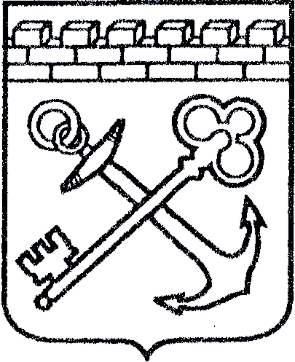
АДМИНИСТРАЦИЯ ЛЕНИНГРАДСКОЙ ОБЛАСТИ
КОМИТЕТ ПО КУЛЬТУРЕ ЛЕНИНГРАДСКОЙ ОБЛАСТИ

ПРИКАЗ

«___»____________2016 г. №_______________

г. Санкт-Петербург

Об установлении границ территории объекта культурного наследия регионального значения «Братское захоронение советских военных моряков, погибших в июле 1941 г.», расположенного
по адресу: Ленинградская обл., Приозерский р-н, пос. Владимировка,
в 30 км к юго-западу от г. Приозерска, на берегу Ладоги, у здания школы

В соответствии со статьями 3.1, 33 Федерального закона от 25 июня 2002 года № 73-ФЗ «Об объектах культурного наследия (памятниках истории и культуры) народов Российской Федерации» на основании проекта границ территории приказываю:
1.Установить границы территории объекта культурного наследия регионального значения, поставленного на государственную охрану Решением Леноблисполкома № 189 от 16.05.1988 г, местонахождение: Ленинградская обл., Приозерский р-н, пос. Владимировка, в 30 км к юго-западу от г. Приозерска, на берегу Ладоги, у здания школы, согласно приложению 1, 2 к настоящему приказу.
2. Отделу по осуществлению полномочий Ленинградской области в сфере объектов культурного наследия департамента государственной охраны, сохранения и использования объектов культурного наследия комитета по культуре Ленинградской области обеспечить внесение сведений о наличии границы территории объекта культурного наследия регионального значения «Братское захоронение советских военных моряков, погибших в июле 1941 г.», расположенного по адресу: Ленинградская обл., Приозерский р-н, пос. Владимировка, в 30 км к юго-западу от г. Приозерска, на берегу Ладоги, у здания школы в единый государственный реестр объектов культурного наследия (памятников истории и культуры) народов Российской Федерации.
3. Настоящий приказ вступает в силу со дня его официального опубликования.
4. Контроль за исполнением настоящего приказа возложить на заместителя начальника департамента государственной охраны, сохранения и использования объектов культурного наследия комитета по культуре Ленинградской области.

Председатель комитета по культуре Е.В. Чайковский

Приложение №1
к приказу комитета по культуре
Ленинградской области
от «_» ________ 2016 г. № ________

Ситуационный план объекта культурного наследия регионального значения «Братское захоронение советских военных моряков, погибших в июле 1941 г.»

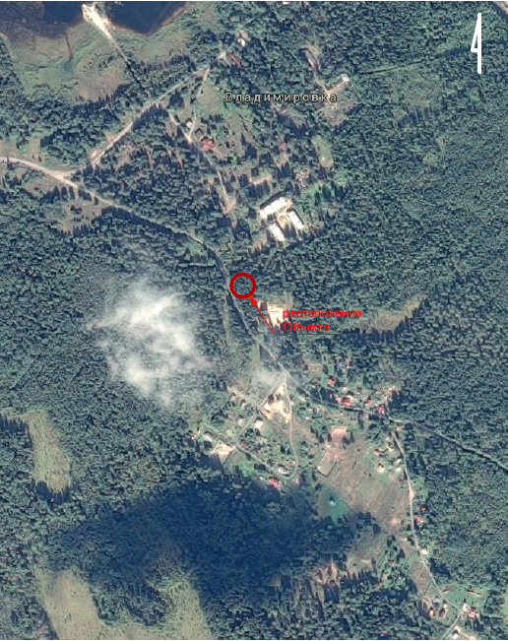

М 1:5000
Приложение №2
к приказу комитета по культуре
Ленинградской области
от «_» ________ 2016 г. № ________

Координаты поворотных точек границы территории объекта культурного наследия регионального значения «Братское захоронение советских военных моряков, погибших в июле 1941 г.»

Обозначение  (номер)  характерной  точки | Координаты характерных  точек во Всемирной геодезической  системе координат (WGS-84) |  | Координаты характерных  точек  в местной системе координат (МСК)
Обозначение  (номер)  характерной  точки | Северной широты | Восточной долготы | X | Y
А1 | 60° 49' 47,8'' | 30° 28' 23,4'' | 6735701 | 3224186
А2 | 60° 49' 47,9'' | 30° 28' 24,3'' | 6735704 | 3224200
А3 | 60º 49' 47,4'' | 30º 28' 23,7'' | 6735689 | 3224191
А4 | 60º 49' 47,8'' | 30º 28' 23,4'' | 6735701 | 3224186

Описание границы территория объекта культурного наследия регионального значения «Братское захоронение советских военных моряков,
погибших в июле 1941 г.»

Граница проходит от точки А1, расположенной в западной части площадки, на пересечении воображаемого продолжения металлической окантовки памятника, идущей в северо-западном направлении, с воображаемой и перпендикулярной ей линией, касающейся максимально удаленной от задней северо-восточной металлической окантовки площадки части памятника.
От точки А1 граница идет по прямой в направлении юго-запад – северо-восток по металлической окантовке площадки до точки А2, расположенной в северном углу площадки.
От точки А2 граница поворачивает под прямым углом и проходит по прямой в направлении северо-запад – юго-восток по металлической окантовке площадки до точки А3, расположенной в восточном углу площадки.
От точки А3 граница поворачивает под прямым углом и проходит по прямой в направлении северо-восток – юго-запад по металлической окантовке площадки до точки А4, расположенной на воображаемой прямой, перпендикулярной к точке А1 на северо-западной границе.
От точки А4 граница поворачивает под прямым углом и проходит по этой прямой в направлении юго-восток – северо-запад до точки А1, где замыкается.

План поворотных точек границ территории объекта культурного наследия регионального значения «Братское захоронение советских военных моряков, погибших в июле 1941 г.»

